I. Objet 2
I. Abréviations et Définitions 2
II. Présentation de la Structure 3
1. Domaine d’application et missions du CRB 3
2. Localisation géographique 4
3. Exclusions 4
III. Organisation générale 4
1. Engagement de la direction 4
2. Organigramme fonctionnel 5
3. Responsabilités 5
IV. Système Qualité 6
1. Cartographie des Processus 6
2. Management et planification du SMQ 7
3. Système Documentaire 7
4. Revues de Direction 8
5. Communication 8
6. Amélioration continue 9
V. Traitement des ressources biologiques : 9
1. Réception des prélèvements 9
2. Préparation des prélèvements 10
3. Stockage et conservation 10
4. Mise à disposition 10
VI. Gestion des processus supports 11
1. Ressources Humaines 11
2. Système d'Information 12
3. Logistique : locaux et matériel 12
4. Hygiène et Sécurité 13
5. Métrologie 13
VII. Documents associés 13
- Objet
Le Centre de Ressources Biologiques (CRB) de l’Hôpital Marie Lannelongue (HML) (Groupe Hospitalier Paris-Saint-Joseph) a choisi de suivre une Politique Qualité qui prend en compte les exigences de la norme NF S 96-900.
Cette norme s’appuie sur les recommandations de l’OCDE qui a initié un ensemble d'actions établies avec la communauté scientifique internationale.
Ces actions ont notamment pour but :
- De renforcer les collections existantes et créer de nouvelles collections si nécessaires
- De promouvoir la démarche qualité
De faciliter la coordination des CRB en mettant en place un réseau international ; celui-ci devra s’appuyer sur des systèmes informatiques et des plates-formes technologiques communes
- D'élaborer des mesures pour harmoniser les paramètres régissant le fonctionnement des CRB, y compris l’accès aux ressources biologiques, leur échange et leur distribution, en tenant compte des législations et conventions nationales et internationales applicables.

Le présent document constitue le Manuel Qualité de notre structure. Il met en œuvre les exigences de la norme (NF S 96-900) et décrit de façon précise le domaine d’application et le périmètre du système de management de la qualité retenu par la direction de la structure.

Le Manuel Qualité est destiné aux membres du personnel du HML ainsi qu’à l’ensemble des différents intervenants, directs ou indirects.

- Abréviations et Définitions
CRB : Centre de Ressources Biologiques

HML : Hôpital Marie Lannelongue

GHPSJ : Groupe Hospitalier Paris Saint-Joseph

ACP : Anatomie et Cytologie Pathologiques

SMQ : Système de Management de la Qualité

Ressources biologiques : Terme générique désignant le matériel biologique et les données associées.

Collection : Ensemble de ressources biologiques réunies en fonction de caractéristiques communes.

Initiateur : Ce terme désigne la personne physique à l’origine du programme ou du projet scientifique nécessitant la constitution d’une collection.

Parties intéressées : Elles regroupent toutes les personnes impliquées dans le fonctionnement du CRB (initiateur de collection, demandeur/utilisateur de ressource, personnel du CRB, services supports …)

Demandeur / Utilisateur : Ce terme désigne la personne physique ou morale dont le programme de recherche nécessite l’utilisation de ressources biologiques stockées au sein du CRB. L’Utilisateur peut être l’Initiateur lui-même, ou bien une personne physique ou morale différente.

Délai de réservation : Délai débutant à compter de la réunion du nombre d’échantillons prédéterminé dans l’étude ou nécessaire à l’engagement de celle-ci et pendant lequel l’Initiateur dispose du droit de s’opposer à tout accès d’un tiers.

Données associées : informations associées au matériel biologique

Catalogue : outil documentaire permettant d’énumérer les ressources biologiques disponibles

- Présentation de la Structure
  - Domaine d’application et missions du CRB

Le HML est spécialisé dans l’onco-chirurgie thoracique, cardiaque et vasculaire chez l’adulte et l’enfant (tumorothèque) et la transplantation cardiopulmonaire (transplanthotèque).
En 2021, le CRB a reçu le renouvellement de son autorisation d’activité de conservation et de préparation d’éléments du corps humain en vue de leur cession pour un usage scientifique, selon les dispositions de l’article R. 1243-68 du code de la santé publique (autorisation n° AC-2020-4284). Cette autorisation couvre l’ensemble des collections de la tumorothèque : cancers pulmonaires, tumeurs pleurales, tumeurs thymiques, tumeurs médiastinales, métastases, sarcomes.
La transplanthotèque a reçu le numéro de déclaration CPP n°180606 qui couvre les collections des prélèvements issus des greffes cardio-pulmonaires.
Les collections déclarées et autorisées sont toutes couvertes par la certification selon la norme NF S96-900.

- Collections du CRB (CRB-MAN-ENR-008)

Le CRB du HML respecte la réglementation, la protection des personnes, la non opposition des sujets, les bonnes pratiques et garantit la qualité et la traçabilité des échantillons préparés et stockés.

Ses activités consistent à aider à la mise en place de la collecte pour constituer des collections, préparer, conserver et mettre à disposition le matériel biologique humain qu’il détient.
Il a une double mission sanitaire et scientifique, et a notamment pour mission principale d’apporter une aide aux chercheurs souhaitant constituer et/ou utiliser des collections d’échantillons biologiques humains dans le cadre de projets de recherche biomédicale, fondamentale ou biotechnologique.

Le CRB du HML est membre de l’infrastructure nationale BIOBANQUES (www.biobanques.eu), et du groupe 3CR (www.3cr-ressourcesbiologiques.com).

  - Localisation géographique

L’Hôpital Marie Lannelongue fait partie depuis Janvier 2020 du Groupe Hospitalier Paris-Saint-Joseph, et est basé au Plessis-Robinson (92).
Le CRB est situé au 1er sous-sol de l’Hôpital au sein du service d’Anatomie et Cytologie Pathologique (ACP).

  - Exclusions

Le CRB du HML ne dispose pas d’espace dédié. Le paragraphe 7.3.3. « Espaces dédiés » de la norme NF S 96-900 est donc exclu du périmètre de certification du CRB du HML.

- Organisation générale
  - Engagement de la direction

Pour remplir ses missions et respecter les bonnes pratiques relatives à ses activités, le CRB, via la direction du HML, s’est engagé dans une démarche qualité selon les exigences de la norme NF S 96-900.

- Engagement de la Direction (CRB-MAN-ENR-041)

Ce document, revu tous les ans lors de la revue de direction, traduit la volonté de la direction du HML de garantir un processus qualité performant et le développement du CRB par la mise à disposition de locaux, de matériel et de moyens humains.

  - Organigramme hiérarchique et fonctionnel

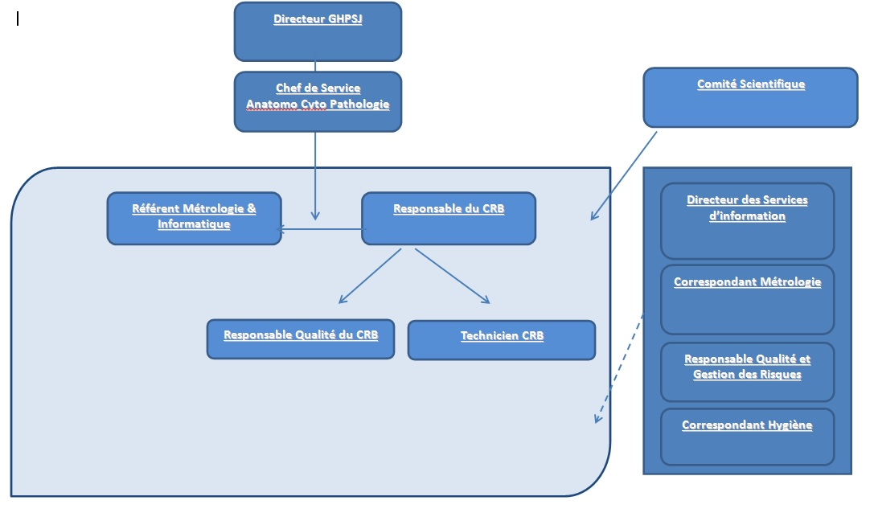

  - Responsabilités

Le management est assuré à 2 niveaux :

- Niveau stratégique : La direction du HML (GHPSJ) a pour mission de valider la politique de développement de la structure, d’orienter les projets scientifiques internes et de valoriser la stratégie globale.

- Niveau opérationnel : La direction opérationnelle est chargée du fonctionnement de la structure. Son responsable est en charge du fonctionnement en routine, en lien avec le responsable qualité.

  - Comité Scientifique

Les missions et les fonctionnements du comité scientifique sont :
- Définir un projet ou un ensemble de projets de recherche reposant sur la collection d’un type donné de prélèvement
- Evaluer la pertinence, la qualité méthodologique et la faisabilité des projets de collections soumis au conseil scientifique, décider leur réalisation et en contrôler l’état d’avancement
- Décider la cession des échantillons lorsque la demande en est faite au niveau de la tissuthèque. Les missions du comité scientifique pourront évoluer dans le temps en lien avec les objectifs stratégiques et les besoins de l’établissement.

- Système Qualité
  - Cartographie des Processus

Les activités du CRB du HML sont organisées en 3 processus, selon la cartographie ci-dessous :
- MANAGEMENT
- REALISATION
- SUPPORT

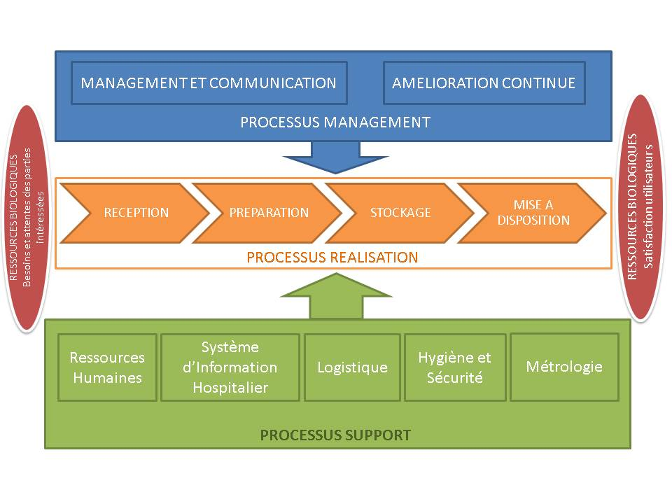

L’ensemble des processus supports est externalisé. Ils sont pris en charge par le HML qui héberge le CRB.

  - Management et planification du SMQ

La Politique Qualité du CRB est rédigée par le responsable qualité du CRB et approuvée par la direction du HML. Elle est révisée au minimum une fois par an lors de la revue de direction.
Elle comporte l’engagement du CRB à respecter les exigences de la norme NF S 96-900, à satisfaire les exigences de ses clients. Elle précise également les objectifs principaux de la structure pour l’année future.

Cette politique qualité est disponible sur le logiciel de gestion documentaire et est diffusée à l’ensemble du personnel du CRB et du service ACP. Elle est également disponible pour nos parties intéressées sur simple demande.

- Politique Qualité (CRB-MAN-ENR-009)

La planification du SMQ se fait grâce à :

- Un plan d’action qualité permettant de définir les actions à faire et en cours, réparties par pilote de processus,
- Des réunions qualité avec tous les membres de l’équipe,
- Des revues de processus régulières, entre la responsable qualité et chaque pilote de processus de manière individuelle, afin de faire le point sur les indicateurs respectifs et tout dysfonctionnement potentiel,
- Une mise en place de politique de suivi et d’amélioration continue du SMQ, entre autre via le système de non-conformités,
- Une planification annuelle d’audit de l’ensemble du SMQ. Le CRB a fait le choix d’externaliser ses audits internes,
- Une revue de direction annuelle afin de présenter un bilan de l’activité du CRB aux membres de la direction

  - Système Documentaire

Pour mener à bien ses activités et sa politique qualité, le CRB s’appuie sur une documentation qui lui permet d’assurer la disponibilité des informations nécessaires à la réalisation des activités.
Cette documentation est maîtrisée selon les préconisations de la norme NF S96-900.

Les procédures décrivent tout ou partie des processus présentés dans le présent Manuel Qualité. Les protocoles décrivent les méthodes de réalisation des activités. Enfin, les preuves des activités effectuées ou des résultats obtenus sont fournis par les enregistrements relatifs à la qualité.

L'ensemble des documents est disponible sur ENNOV, accessible via l'intranet de l'hôpital.

- Procédure de Gestion documentaire (CRB-MAN-PRC-001)

  - Revues de Direction

La revue de direction du système qualité a lieu une fois par an sous la responsabilité du responsable qualité, afin d'évaluer et de mesurer l'efficacité du système mis en place. Celle-ci permet de définir les objectifs, mettre à jour le plan d'actions et évaluer les opportunités d'amélioration.
Le compte rendu est communiqué à l'ensemble des personnes présentes du CRB, membres des instances et invités à la réunion. Ce compte rendu est conservé via ENNOV.

- Procédure revue de direction (CRB-MAN-PRC-004)
- Plan d'action qualité (CRB-MAN-ENR-027)

  - Communication

Le CRB met en place une politique de communication interne via les moyens mis à disposition par le HML : messagerie électronique, intranet, logiciel documentaire, écrans de veille dynamiques.

Des moyens permettant une communication externe sont mis en œuvre par l’intermédiaire du site internet de l’hôpital qui permet la diffusion entre autre, de la liste des collections gérées par le CRB du HML.
Le CRB répond à toute demande d'informations des parties intéressées ainsi qu'à leurs réclamations.

- Procédure de communication (CRB-MAN-PRC-010)

  - Amélioration continue

Le CRB évalue la pertinence de son organisation et de son système qualité par différents moyens :
- La gestion des réclamations,
- La gestion des non conformités,
- La gestion des actions correctives et des actions préventives,
- La réalisation d’audits internes,
- La mise en place et l’analyse des indicateurs pour la surveillance des processus,
- Les enquêtes de satisfaction,
- L’utilisation des contrôles et mesures portant sur la qualité des ressources biologiques et des collections

- Procédure d’amélioration continue (CRB-MAN-PRC-006)
- Procédure de gestion des non conformités (CRB-MAN-PRC-003)
- Procédure de gestion des risques (CRB-MAN-PRC-005)
- Procédure des audits (CRB-MAN-PRC-007)
- Plan d'action qualité (CRB-MAN-ENR-027)

- Traitement des ressources biologiques :
  - Réception des prélèvements

Tout prélèvement entrant au CRB est pris en charge selon les modalités définies dans la procédure. Il doit être accompagné du document comprenant les informations nécessaires à l'exploitation de ce prélèvement (information patient, date et heure du prélèvement, siège du prélèvement, …). A réception, les critères d’acceptations des prélèvements sont systématiquement contrôlés.

Pour ne pas porter atteinte à la qualité de la ressource biologique, le CRB autorise la réception et la préparation du prélèvement, et sa conservation sans s’assurer du non opposition du patient. Toutefois, la ressource biologique créée sera clairement identifiée dans le logiciel de gestion des prélèvements du CRB comme n’ayant pas de non opposition du patient au moment de la mise en conservation. Cette ressource biologique ne pourra en aucun cas être mise à disposition d’un utilisateur quelle que soit la demande tant que le non opposition n’a pas été vérifié. En cas d’opposition de la part du patient, la ressource sera détruite.

- Procédure de réception (CRB-TRA-PRC-001)

  - Préparation des prélèvements

La préparation des prélèvements entrant au CRB est effectuée par un médecin. C’est lui qui valide les critères qualité et d’intérêt du prélèvement. Il prépare alors le nombre d’échantillons nécessaire en vue de conservation, en respectant les règles nécessaires au maintien de leur qualité en vue de leur utilisation ultérieure.

- Procédure de préparation (CRB-TRA-PRC-002)

  - Stockage et conservation

La conservation des échantillons est réalisée selon les exigences définies dans la procédure en vigueur et de façon à garantir autant que possible la qualité des échantillons sur le long terme pour permettre une utilisation optimisée des ressources.
Le CRB est équipé pour conserver des ressources biologiques dans des enceintes à -80°C.
Toutes les enceintes thermo statées sont cartographiées et équipées de sondes de température reliées au logiciel de surveillance VIGITEMP (MC2).

- Procédure de stockage (CRB-TRA-PRC-003)

Un test de traçabilité est mis en place par le CRB pour voir la traçabilité d’échantillon depuis sa réception jusqu’à son stockage et la cohérence des informations enregistrées à TD-Biobank avec les ressources stockées. On réalise ce test tous les mois sur 8 échantillons congelés.

- Contrôle de cohérence des informations enregistrées à TD-Biobank avec les ressources stockées (CRB-MAN-ENR-053)

Un contrôle qualité est mis en place par le CRB. A partir d’un tissu témoin congelé dans les conditions standard d’utilisation (poumon sain prélevé à distance de la tumeur), on réalise un test EGFR via la technologie IDYLLA de BioCartis tous les 6 mois.

- Procédure de réalisation de contrôle qualité (CRB-TRA-PRT-043)

  - Mise à disposition

La mise à disposition des ressources biologiques du CRB est accessible à tout demandeur, privé ou public.
Le CRB gère les demandes de mise à disposition de ressources biologiques par l’intermédiaire d’un formulaire de demande de mise à disposition.

L’initiateur d’une collection est prioritaire pour en utiliser les ressources biologiques selon les conditions définies dans la convention lors de la mise en place de la collection.
Dans le cas où la demande est émise par l’initiateur de la collection, ce dernier s’adresse directement au responsable du CRB qui valide la demande et la transmet au technicien en charge de la traçabilité des demandes et de la sortie des prélèvements.

Dans le cas où la demande est émise par une personne autre que l’initiateur de la collection :
- Le demandeur complète le formulaire de demande de mise à disposition et l’adresse au CRB,
- Une fois le formulaire complété, le responsable du CRB et l’initiateur de la collection étudient la demande,
- Lorsque la demande est acceptée, une convention est établie entre le demandeur et le CRB,
- La demande est alors transmise au technicien en charge de la traçabilité des demandes et de la sortie des prélèvements.

Une fois la demande validée par le CRB, et après s’être assuré du non opposition du patient, les ressources biologiques pseudonymies sont transmises au demandeur. Si demandé, des données associées peuvent être transmises également.
Une fiche de transfert de matériel accompagne l’envoi des prélèvements.

Le CRB garantit par la traçabilité mise en place qu’elle ne peut mettre à disposition une ressource caractérisée non-conforme, sans l’accord préalable de l’utilisateur.
Aucune donnée pouvant permettre l’identification des patients n’est transmise à l’utilisateur de la ressource biologique.

- Procédure de mise à disposition (CRB-TRA-PRC-004)
- Fiche de transfert de matériel (CRB-TRA-ENR-004)
- Formulaire de demande de mise à disposition de ressources biologiques (CRB-TRA-ENR-024)

- Gestion des processus supports
Toutes les fonctions supports font l'objet d'un contrat de collaboration signé par les responsables des services concernés.

  - Ressources Humaines

Les activités du personnel du CRB ont une influence sur la qualité des ressources biologiques. Le CRB fait donc appel à du personnel dont les compétences et les qualifications sont en adéquation avec les exigences de la fiche de poste correspondante.
La gestion des ressources humaines est réalisée par la Direction des Ressources Humaines du HML qui définit les modalités de gestion du personnel par rapport aux exigences du CRB.

Le personnel est habilité sur la base de formations internes et externes, suivies par le responsable de service, et gérées par le service des ressources humaines.

- Procédure de gestion du personnel et des compétences (CRB-SUP-PRC-003)
- Procédure des formations (CRB-SUP-PRC-004)

  - Système d'Information

Les postes informatiques et les sauvegardes des données du serveur dédié au CRB et des données du logiciel sont gérés par la Direction du Système d’Information (DSI) du HML.
La DSI, en accord avec le service, définit les modalités de gestion du matériel et des données informatiques par rapport aux exigences du CRB.
L’accès aux postes informatiques du CRB est limité aux personnes autorisées via un identifiant et un mot de passe unique à chaque personne du service.

- Procédure informatique générale (CRB-SUP-PRC-010)
- Procédure dégradée (CRB-SUP-PRC-007)

  - Logistique : locaux et matériel

L’ensemble des locaux utilisés pour les activités du CRB sont mis à disposition et gérés par le HML. Ces locaux sont adaptés et organisés à chacune des activités du CRB de façon à garantir la qualité des ressources biologiques gérées par celui-ci.
La maintenance des locaux est prise en charge par le service technique de l'établissement selon les procédures en vigueur. L’entretien des locaux est adapté à l’activité qu’ils hébergent et est réalisé par le personnel d’entretien déjà en place dans la structure de rattachement du site.
Les consommables utilisés pour la préparation et la conservation des ressources biologiques est répertorié et suivi par le personnel du CRB.
Le CRB applique les modalités d’achat en vigueur au HML pour la sélection, les commandes et l’évaluation des fournisseurs.
La direction des services économiques définit les modalités de gestion des achats par rapport aux exigences du CRB.

L’ensemble des équipements utilisés pour la préparation et la conservation des ressources biologiques est répertorié et suivi par le personnel du CRB en ce qui concerne l’entretien quotidien. Les maintenances sont assurées par les fournisseurs.

- Procédure achats (CRB-SUP-PRC-005)

  - Hygiène et Sécurité

Selon la politique Hygiène et Sécurité du HML, un correspondant est identifié au niveau du service d’ACP. Il est le relai du référent Hygiène et Sécurité de l’Hôpital.
Il se doit de s’assurer que les dispositifs de prévention des risques mécaniques, biologiques et chimiques liés à la manipulation et à la conservation des prélèvements biologiques soient mis en place et efficaces.

- Cartographie des risques (CRB-SUP-ENR-056)

  - Métrologie

Les enceintes de stockage à -80°C des ressources biologiques sont surveillées 24h/24 par un monitoring de température via le logiciel VIGITEMP, et grâce à un report d’alarme vers le PC Sécurité et les services techniques. La salle d’ambiante à une température 18°C.
La gestion métrologique (cartographie, sondes, …) est gérée par une société dédiée (MC2).

- Procédure de métrologie (CRB-SUP-PRC-006)
- VIGITEMP - Manuel utilisateur CRB-TRA-EXT-007

- Documents associés
- Politique Qualité (CRB-MAN-ENR-009)
- Engagement de la Direction (CRB-MAN-ENR-041)
- COLLECTION DU CRB (CRB-MAN-ENR-008)
- Procédure de Gestion documentaire (CRB-MAN-PRC-001)
- Procédure revue de direction (CRB-MAN-PRC-004)
- Plan d'action qualité (CRB-MAN-ENR-027)
- Procédure de communication (CRB-MAN-PRC-010)
- Procédure d’amélioration continue (CRB-MAN-PRC-006)
- Procédure de gestion des non conformités (CRB-MAN-PRC-003)
- Procédure de gestion des risques (CRB-MAN-PRC-005)
- Procédure des audits (CRB-MAN-PRC-007)
- Procédure de réception (CRB-TRA-PRC-001)
- Procédure de préparation (CRB-TRA-PRC-002)
- Procédure de stockage (CRB-TRA-PRC-003)
- Contrôle de cohérence des informations enregistrées à TD-Biobank avec les ressources stockées (CRB-MAN-ENR-053)
- Procédure de réalisation de contrôle qualité (CRB-TRA-PRT-043)
- Procédure de mise à disposition (CRB-TRA-PRC-004)
- Formulaire de demande de mise à disposition de ressources biologiques (CRB-TRA-ENR-024)
- Fiche de transfert de Matériel (CRB-TRA-ENR-004)
- Procédure de gestion du personnel et des compétences (CRB-SUP-PRC-003)
- Procédure gestion des formations (CRB-SUP-PRC-004)
- Procédure informatique générale (CRB-SUP-PRC-010)
- Procédure dégradée en cas de panne informatique (CBR-SUP-PRC-007)
- Procédure achats (CRB-SUP-PRC-005)
- Cartographie des risques (CRB-SUP-ENR-056)
- Procédure de métrologie (CRB-SUP-PRC-006)
- VIGITEMP - Manuel utilisateur CRB-TRA-EXT-007

